«Всё начинается с семьи»

14 мая 2021 года, накануне Международного Дня семьи, в Администрации района чествовали многодетные семьи.
Ведущая мероприятия Инна Гринёва отметила, что семья – это любовь, забота, взаимопонимание. Именно здесь учат самым простым и в то же время важным ценностям: доброте, преданности, ответственности.
С праздником всех присутствующих поздравил глава района Сергей Новиков.
На празднике присутствовала Юлия Лебедянская, главный специалист территориального сектора ЗАГС Урицкого, Сосковского и Шаблыкинского районов. Она вручила грамоту и памятный подарок семье Александра и Галины Сорокиных.
В зале присутствовали и вновь образованные многодетные семьи (Перелыгиных, Ревковых).

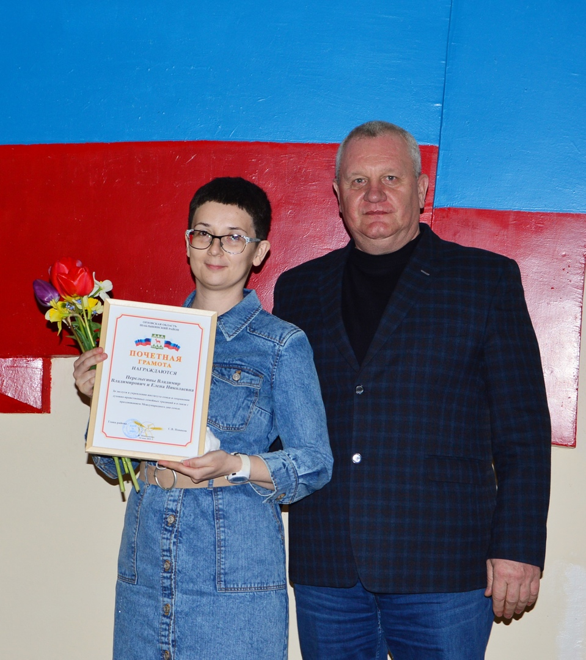

Сергей Новиков и Наталья Абашина, заведующая филиалом по Шаблыкинскому району Областного центра социальной защиты населения, вручили Александру памятную медаль и диплом о присвоении звания «Многодетная семья Орловской области».

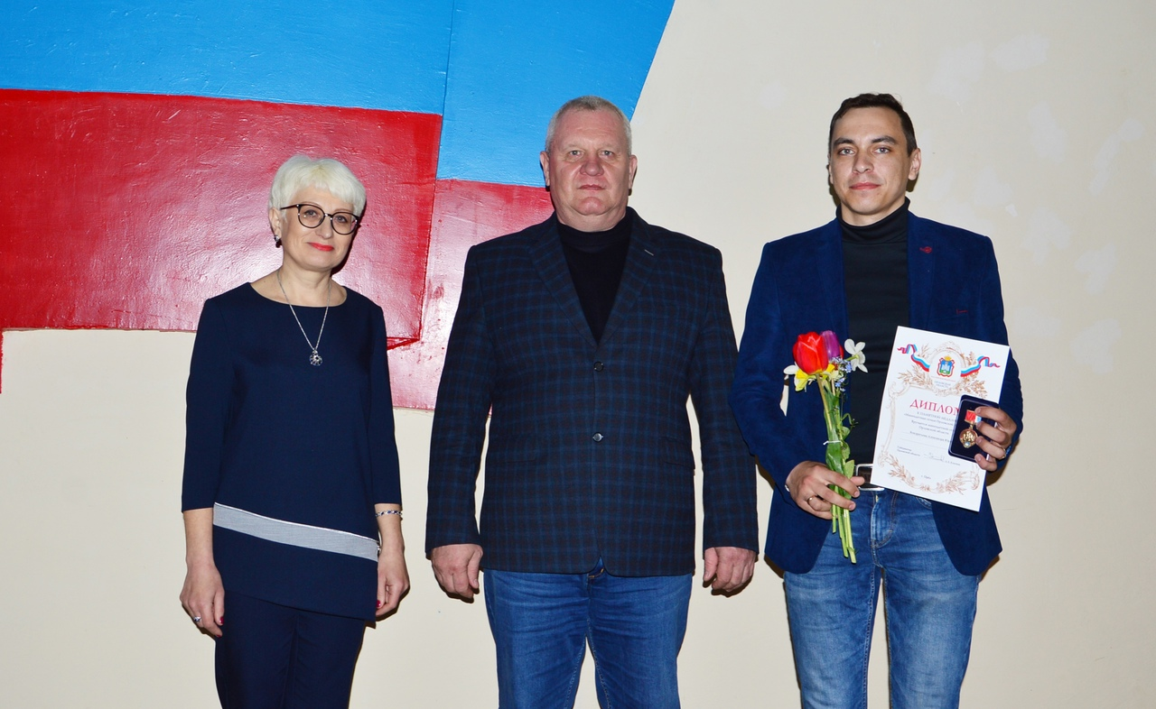

Свои музыкальные подарки преподнесли дети из Шаблыкинской детской школы искусств и работники Дома культуры – Инна Гринёва и Марина Яшечкина.

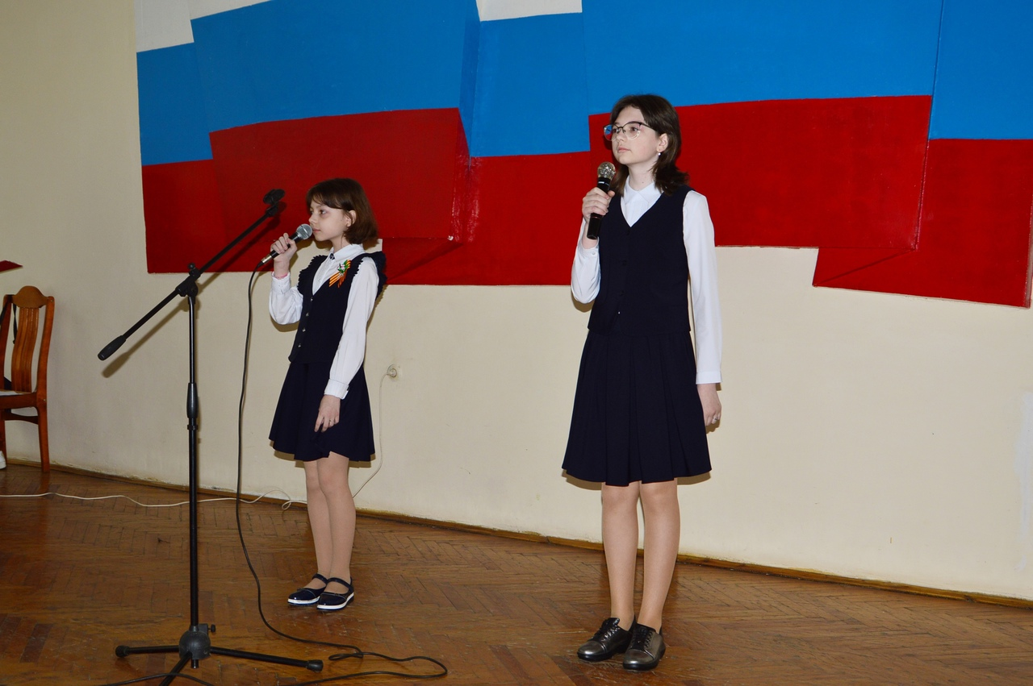

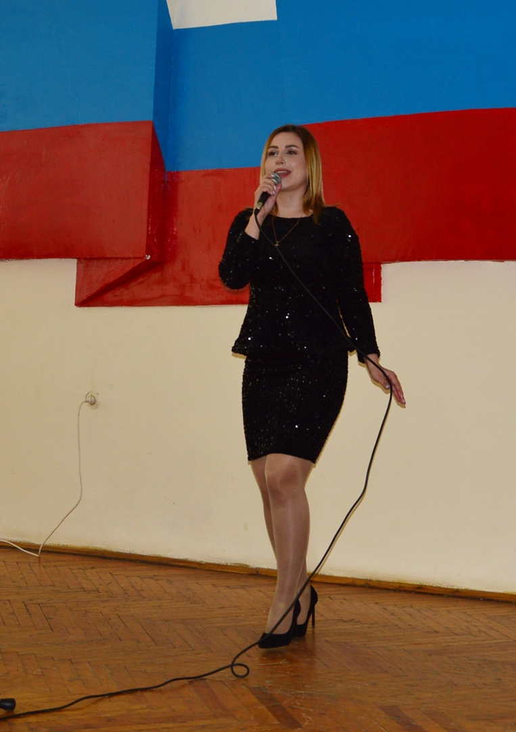

Ведущая мероприятия Инна Гринёва исполняет музыкальный подарок многодетным семьям.

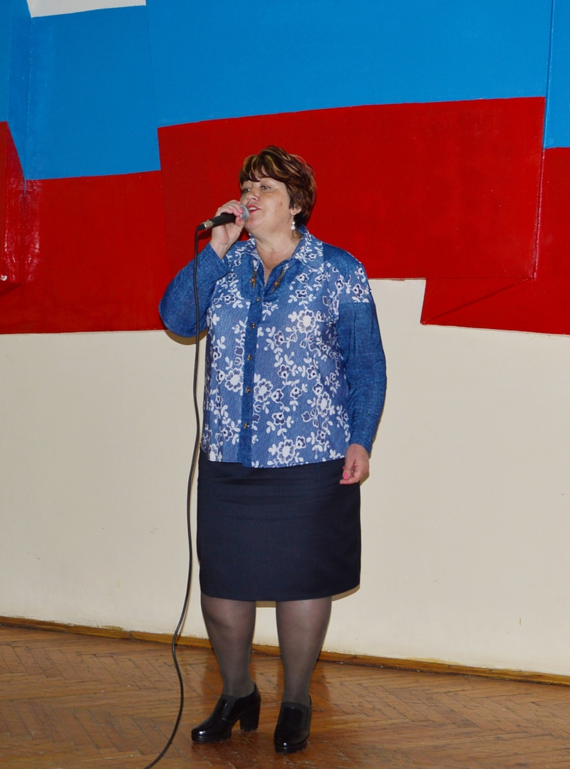

Марина Яшечкина исполняет трогательную песню о семье

